Сидим за партой и держим ручку правильно!
1. Чтобы твоя спинка оставалась ровной, глазки зоркими, а в тетрадке получались красивые, ровные буквы, за партой нужно:
- сидеть прямо;
- опираться спиной на спинку стула;
- не опираться грудью на стол;
- ноги держать прямо, стопы на полу или подставке;
- туловище, голову, плечи держать ровно;
- положить обе руки на стол, чтобы они опирались о край стола, а локти выступали за край стола;
- придерживать тетрадь левой рукой (если ты правша)и правой рукой (если ты пишешь левой рукой);
- писать прямо, а наклон будет создаваться за счет наклонного положения тетради.

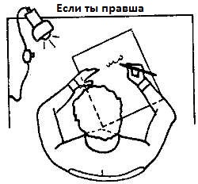

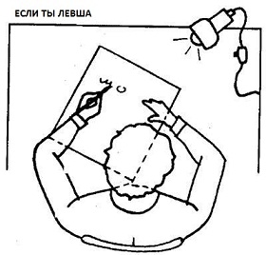
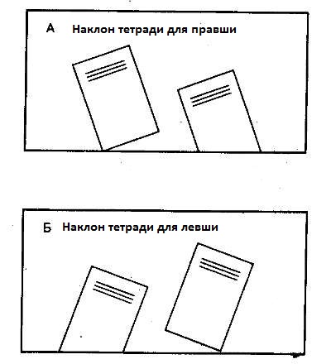
2. А знаешь ли ты, как правильно держать ручку?
Представим,что на среднем пальце правой руки есть "подушечка":
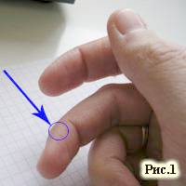
На эту "подушечку" укладываем ручку.
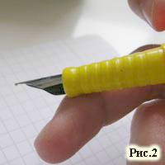
Указательный и большой пальцы захватывают ручку сверху:
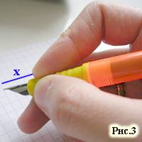

Расстояние от самого кончика ручки до кончика указательного пальца (расстояние X на рисунке) должно быть примерно 15 мм. Если расстояние слишком маленькое или слишком большое, рука при письме будет напряжена.

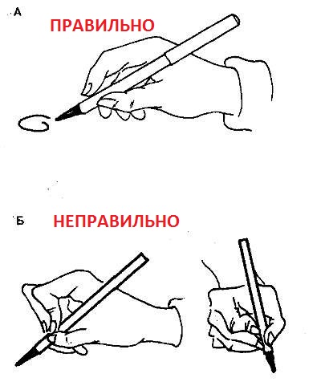

Ну что? Готовы к работе? Тогда...
Сели прямо, ноги вместе,
Под наклон возьмём тетрадь.
Левая рука на месте,
Правая рука на месте,
Можно начинать писать!!!

(Материал с сайта Ермаковой Ю.А.)

